各二级学院：
2013~2014学年第二学期院设选修课预选工作即将开始，有关注意事项如下：
1、这次预选课年级为13、12、11、10级学生。
2、若还有分方向、分平台、分模块的专业未完成的，务必于10月11日下午下班前作好专业分方向操作,并告知郑璐老师，否则学生在选预选课时就看不见自己方向的课程。
3、各学院须根据各专业教学计划要求的学分事先指导学生选报院设选修课（特别是分方向、分平台、分模块的专业），务必杜绝事后大面积补报或停开课程重开。学生也可以直接上网查询本专业教学计划。
4、院设选修课没有名额限制，请提醒学生不需要在网络很拥堵的情况下去报名，在通知的第一轮选报时间内选课即可。
5、第一轮选课后部分课程停开，请务必提醒学生进行第二轮选报。下学期开学第一周的第三轮补报无教材。
6、选课时间。
（1）第一轮选报时间为10月12日中午12：00点—10月14日上午8:30点。本轮选课可以退选。
（2）第二轮选报的时间为10月14日下午16：00—10月16日早上8:00。本轮选课不可以退选。
7、学生选课网址为：http://jwc.cjlu.edu.cn/。进入后选择主页面左边的 “教学管理WEB平台”。
再次强调选课主页面中的几个注意事项。
（1）学生用户名为他们的完整学号，初始密码都为6个零。进入主页面请务必自行修改密码，以防止因密码被盗用而导致所选课程丢失的现象。
（2）院设选修课——选择主页面上的“网上选课”栏目下“预选课程”（见图一）。
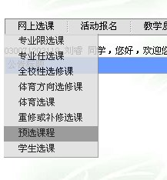
图一
（3）在选课的时候注意有“预定教材”一栏目，是否需要教材都要在相应的栏目中点上（见图二）。
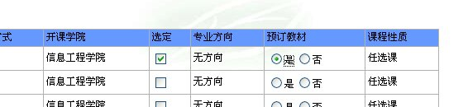
图二
（4）选完课后点“提交”才算正式完成（见图三）。
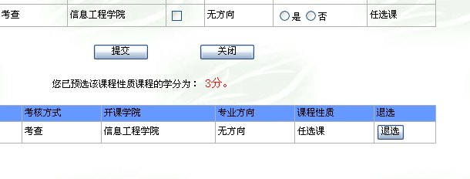图三
（5）一旦选定过了第二轮的选课期限就不可随便退选，请学生慎重选择。

教务处
2013年10月9日

